Vintage

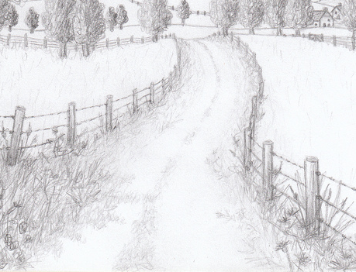
Home Décor & More

182
Lane

